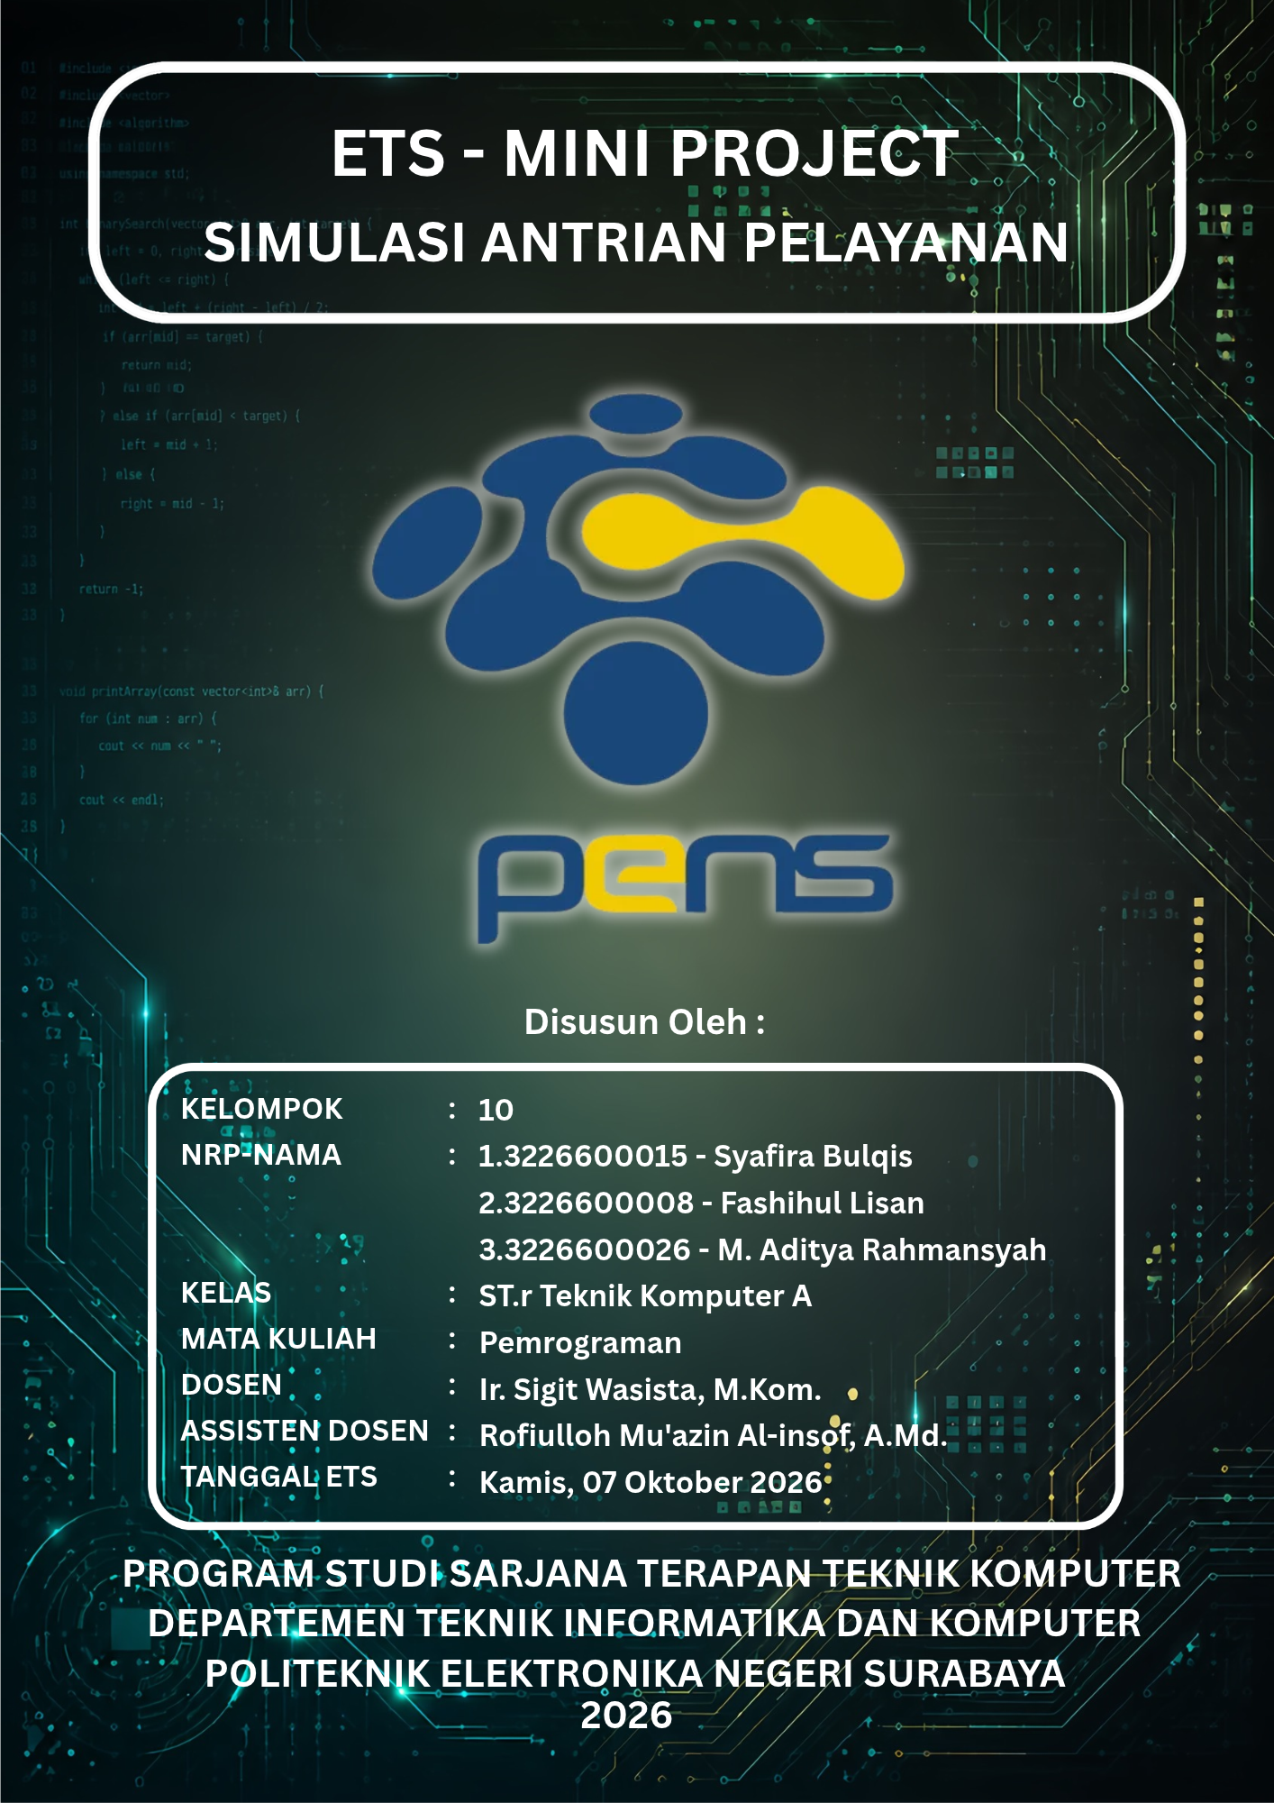

BAB I — PENDAHULUAN

1.1 Latar Belakang
Pada layanan yang melibatkan banyak pelanggan, seperti loket pelayanan, bank, klinik, atau kantor administrasi, pengelolaan antrean yang dilakukan secara manual sering menimbulkan masalah. Pelanggan dapat dilayani tidak sesuai urutan kedatangan, nomor antrean bisa terlewat atau ganda, dan petugas sulit mengetahui berapa pelanggan yang masih menunggu. Oleh karena itu, dibuat sebuah program sederhana menggunakan bahasa C++ untuk membantu proses pendaftaran antrean, penomoran otomatis, serta pemanggilan pelanggan secara berurutan.

1.2 Rumusan Masalah
- Bagaimana membuat program sistem antrean pelayanan menggunakan C++?
- Bagaimana melakukan validasi data nama pelanggan?
- Bagaimana memberikan nomor antrean secara otomatis dan berurutan?
- Bagaimana memproses pelayanan pelanggan sesuai urutan dan menampilkan statistik antrean?

1.3 Tujuan
- Membuat program sistem antrean pelayanan menggunakan C++.
- Menerapkan if dan if-else.
- Menerapkan while, do-while, dan for.
- Menerapkan validasi input dan perulangan proses.
- Mengembangkan kemampuan bekerja dalam kelompok.

1.4 Batasan Masalah
- Program dibuat menggunakan bahasa C++.
- Kapasitas antrean dibatasi maksimal 5 pelanggan (konstanta MAKS).
- Data pelanggan disimpan menggunakan array sederhana (nama dan nomor antrean) pada tahap ini.
- Program tidak menggunakan struct.
- Program tidak menggunakan pointer.
- Struktur kontrol yang digunakan adalah if, if-else, while, do-while, dan for.
- Data hanya disimpan selama program berjalan.

BAB II — ANALISIS DAN PERANCANGAN

2.1 Deskripsi Sistem
Program dimulai dengan menampilkan judul sistem, kemudian meminta pengguna memasukkan nama pelanggan. Nama divalidasi: minimal 3 karakter dan tidak boleh mengandung angka; jika tidak valid, input diulang. Nama yang valid mendapat nomor antrean otomatis berformat A001, A002, dan seterusnya, lalu bukti pendaftaran ditampilkan. Program menanyakan apakah ingin mendaftar lagi, dan pendaftaran berhenti jika pengguna memilih tidak atau kapasitas antrean (5 pelanggan) penuh. Setelah itu program menampilkan daftar antrean aktif, lalu melayani pelanggan satu per satu sesuai urutan (first come, first served). Setiap kali satu pelanggan selesai dilayani, ditampilkan statistik, sisa antrean, dan nomor berikutnya. Di akhir, program menampilkan ringkasan seluruh pelanggan yang telah dilayani.

2.2 Input – Proses – Output
Buat tabel berikut.
Input | Proses | Output
Nama peserta | Validasi data | Terdaftar dengan nomor A001, lalu dilayani
Nama terlalu pendek (2 Huruf) | Validasi data | Ditolak: “Nama pelanggan minimal 3 karakter”, input diulang
Nama mengandung angka | Memvalidasi nama | Ditolak: “Nama pelanggan tidak boleh mengandung angka”, input diulang
Kapasitas penuh (Lebih dari 5 pendaftar) | Cek total pendaftar | Setelah pendaftar ke-5 muncul “Kapasitas antrean penuh (5)”, pendaftar ke-6 tidak bisa masuk

2.3 Algoritma
- Mulai
- Inisialisasi data
  - Set jumlah = 0, dilayani = 0, ulang = 'y'.
  - Siapkan 5 variabel nama (nama1 sampai nama5) dan 1 variabel penampung nama sementara. Kapasitas maksimal 5 pelanggan.
- Pendaftaran pelanggan (diulang selama jumlah < 5 dan ulang = y)
  - Input dan validasi nama: minta nama pelanggan, cek minimal 3 karakter dan tanpa angka. Jika tidak sesuai, tampilkan pesan error dan ulangi input.
  - Simpan nama ke variabel sesuai urutan, lalu tambah jumlah (+1).
  - Buat nomor antrean otomatis (A001, A002, dst.) berdasarkan jumlah, lalu tampilkan bukti pendaftaran.
  - Jika jumlah = 5, tampilkan “Kapasitas antrean penuh” dan hentikan pendaftaran.
  - Jika belum penuh, tanyakan “daftar lagi? (y/n)”. Jika y, ulangi langkah 3.
- Pemrosesan antrean (diulang selama i < jumlah)
  - Tampilkan total pelanggan dan daftar antrean aktif (nomor dan nama).
  - Tunggu tombol Enter untuk mulai melayani.
  - Untuk setiap pelanggan dari urutan pertama hingga terakhir:
    - Tampilkan nomor dan nama pelanggan yang sedang dilayani.
    - Tambah dilayani (+1), geser ke pelanggan berikutnya, lalu cetak “Pelanggan selesai dilayani”.
    - Tampilkan statistik (dilayani dari total) dan sisa antrean aktif (atau “tidak ada antrean”).
    - Jika masih ada pelanggan, tampilkan nomor berikutnya dan tunggu Enter.
- Laporan ringkasan
  - Tampilkan jumlah seluruh pelanggan, jumlah yang telah dilayani, dan sisa antrean.
  - Tampilkan daftar pelanggan yang telah dilayani (nomor dan nama).
  - Tampilkan pesan penutup, lalu tunggu Enter untuk keluar.
- Selesai

2.4 Flowchart
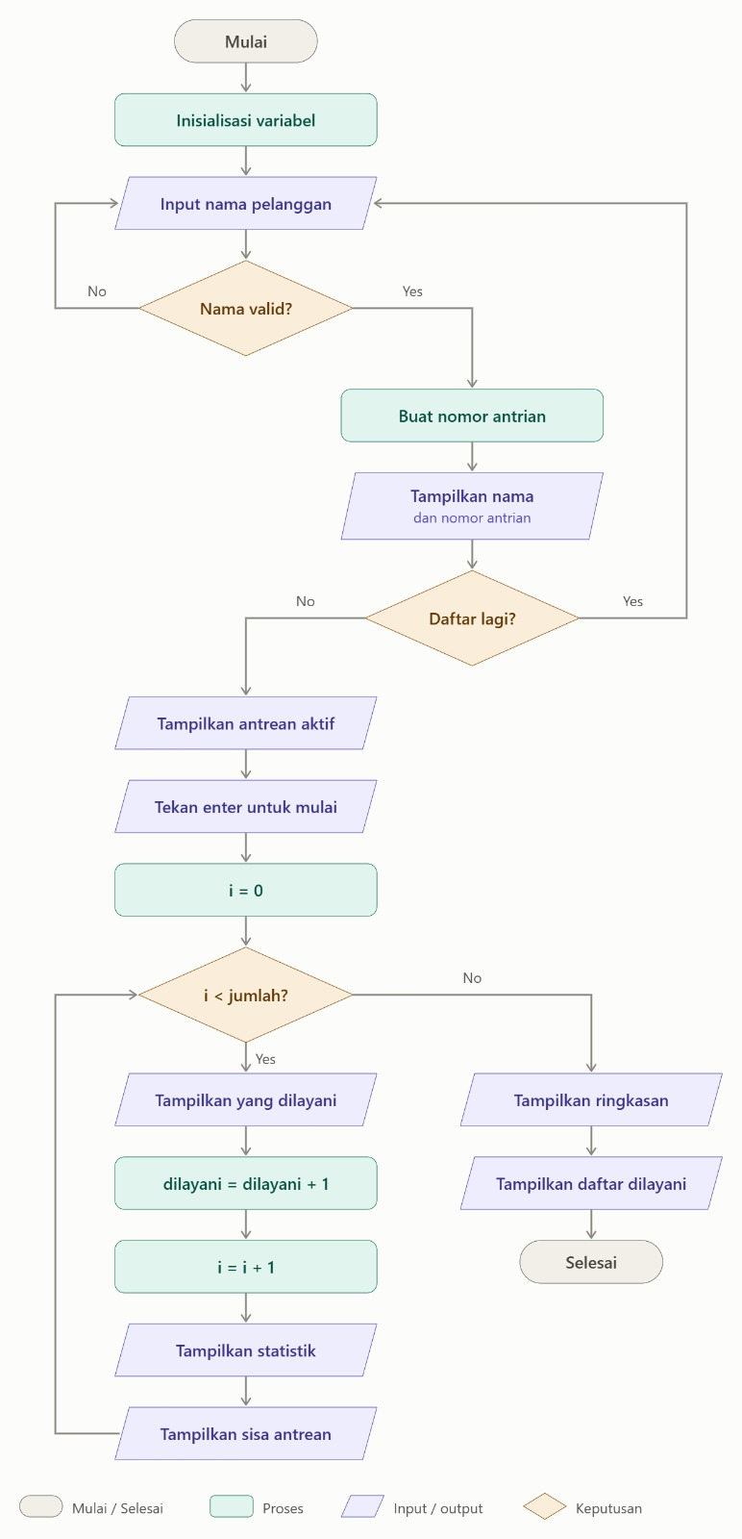

BAB III — IMPLEMENTASI PROGRAM

3.1 Lingkungan Pengembangan

Komponen | Keterangan
Bahasa pemrograman | C++
Compiler/IDE | GCC (MinGW), Dev-C++, Visual Studio Code
Sistem operasi | Windows, Linux Mint
Editor | Visual Studio Code , Dev-C++

3.2 Struktur Program
- Bagian deklarasi: header, konstanta MAKS, dan variabel.
- Bagian input pelanggan (nama).
- Bagian validasi nama (panjang dan angka).
- Bagian pemberian nomor antrean otomatis.
- Bagian output bukti pendaftaran.
- Bagian pengulangan pendaftaran (daftar lagi atau kapasitas penuh).
- Bagian tampilan antrean aktif.
- Bagian proses pelayanan pelanggan sesuai urutan.
- Bagian ringkasan akhir.

3.3 Source Code
#include <stdio.h>
#include <string.h>

#define MAKS 5 // jika maksimal hanya 5 pelanggan

int main(void)
{
char nama1[225], nama2[225], nama3[225];
char nama4[225], nama5[225];
char nama[225];
char ulang = 'y';
int jumlah = 0, dilayani = 0;
int i, j, c, panjang;
int valid;

printf("\n=============================================\n");
printf(" SISTEM ANTREAN PELAYANAN\n");
printf("=============================================\n");

printf("\n=== PENDAFTARAN ANTREAN PELANGGAN ===\n");

while (jumlah < MAKS && (ulang == 'y' || ulang == 'Y')) {

do {
valid = 1;

printf("\nMasukkan nama pelanggan : ");

if (scanf(" %224[^\n]", nama) != 1) {
printf("Input nama tidak valid.\n");
return 1;
}

while ((c = getchar()) != '\n' && c != EOF) {
}

panjang = strlen(nama);

if (panjang < 3) {
printf("Nama pelanggan minimal 3 karakter.\n");
valid = 0;
}

for (i = 0; i < panjang; i++) {
if (nama[i] >= '0' && nama[i] <= '9') {
printf("Nama pelanggan tidak boleh mengandung angka.\n");
valid = 0;
break;
}
}

} while (!valid);

switch (jumlah) {
case 0: strcpy(nama1, nama); break;
case 1: strcpy(nama2, nama); break;
case 2: strcpy(nama3, nama); break;
case 3: strcpy(nama4, nama); break;
case 4: strcpy(nama5, nama); break;
}

jumlah++;

printf("\n---------------------------------------------\n");
printf("\t=== BERHASIL TERDAFTAR ===\n");
printf("\nNama pelanggan : %s\n", nama);
printf("Nomor antrean pelanggan : A%03d\n\n", jumlah);
printf("---------------------------------------------\n");

if (jumlah == MAKS) {
printf("Kapasitas antrean penuh (%d).\n", MAKS);
break;
}

printf("Apakah anda ingin mendaftar lagi? (y/n) : ");
if (scanf(" %c", &ulang) != 1) {
ulang = 'n';
}

while ((c = getchar()) != '\n' && c != EOF) {
}
}

printf("\n\n--- PROSES ANTREAN PELAYANAN ---\n");
printf("Jumlah pelanggan dalam antrean : %d\n", jumlah);

printf("\n[ANTREAN AKTIF] Menunggu : %d orang\n", jumlah);
for (j = 0; j < jumlah; j++) {
switch (j) {
case 0: strcpy(nama, nama1); break;
case 1: strcpy(nama, nama2); break;
case 2: strcpy(nama, nama3); break;
case 3: strcpy(nama, nama4); break;
case 4: strcpy(nama, nama5); break;
}
printf(" %d. A%03d - %s\n", j + 1, j + 1, nama);
}

printf("\nTekan Enter untuk mulai melayani...\n");
getchar();

i = 0;

while (i < jumlah) {
switch (i) {
case 0: strcpy(nama, nama1); break;
case 1: strcpy(nama, nama2); break;
case 2: strcpy(nama, nama3); break;
case 3: strcpy(nama, nama4); break;
case 4: strcpy(nama, nama5); break;
}

printf("\n=============================================\n");

printf("[SEDANG DILAYANI]\n");
printf(" Nomor : A%03d\n", i + 1);
printf(" Nama : %s\n", nama);
printf(" Status: sedang diproses...\n");

dilayani++;
i++;

printf(" Pelanggan selesai dilayani!\n");

printf("\n[STATISTIK] Telah dilayani : %d dari %d pelanggan\n", dilayani, jumlah);

printf("\n[ANTREAN AKTIF] Menunggu : %d orang\n", jumlah - i);
if (i >= jumlah) {
printf(" (tidak ada antrean)\n");
} else {
for (j = i; j < jumlah; j++) {
switch (j) {
case 0: strcpy(nama, nama1); break;
case 1: strcpy(nama, nama2); break;
case 2: strcpy(nama, nama3); break;
case 3: strcpy(nama, nama4); break;
case 4: strcpy(nama, nama5); break;
}
printf(" %d. A%03d - %s\n", j - i + 1, j + 1, nama);
}
}

if (i < jumlah) {
switch (i) {
case 0: strcpy(nama, nama1); break;
case 1: strcpy(nama, nama2); break;
case 2: strcpy(nama, nama3); break;
case 3: strcpy(nama, nama4); break;
case 4: strcpy(nama, nama5); break;
}
printf("\nNomor berikutnya : A%03d (%s)\n", i + 1, nama);
printf("Tekan Enter untuk pelanggan berikutnya...\n");
getchar();
}
}

printf("\n\n=============== RINGKASAN ===============\n");
printf("Jumlah seluruh pelanggan : %d\n", jumlah);
printf("Jumlah yang telah dilayani : %d\n", dilayani);
printf("Sisa antrean : %d\n", jumlah - dilayani);
printf("\nDaftar pelanggan yang telah dilayani:\n");

for (i = 0; i < dilayani; i++) {
switch (i) {
case 0: strcpy(nama, nama1); break;
case 1: strcpy(nama, nama2); break;
case 2: strcpy(nama, nama3); break;
case 3: strcpy(nama, nama4); break;
case 4: strcpy(nama, nama5); break;
}
printf("%d. A%03d - %s\n", i + 1, i + 1, nama);
}

printf("\nTerima kasih telah menggunakan layanan kami!\n");

printf("\nTekan Enter untuk keluar...\n");
getchar();

return 0;
}

3.4 Penjelasan Source Code
Variabel. nama1 sampai nama5 menyimpan nama lima pelanggan, sedangkan nama adalah penampung sementara untuk nama yang sedang diinput atau ditampilkan. jumlah menghitung pelanggan terdaftar, dilayani menghitung pelanggan yang sudah dilayani, valid bertipe int sebagai penanda validasi nama (1 = valid, 0 = tidak valid), ulang bertipe char menyimpan pilihan pengguna, sedangkan i, j, c, dan panjang adalah variabel bantu. Konstanta MAKS (5) ditentukan dengan #define sebagai batas kapasitas.
Input/Output. printf digunakan untuk menampilkan menu, bukti pendaftaran, dan statistik. scanf(" %224[^\n]", nama) membaca satu baris nama, termasuk spasi, dengan batas 224 karakter agar tidak melebihi ukuran nama (225, termasuk karakter \0). Hasil scanf dicek (!= 1) agar program tidak berjalan dengan input yang gagal dibaca. Spasi di depan format %c dan %224[^\n] melewati sisa karakter spasi atau newline. Format A%03d menampilkan nomor dengan tiga digit (A001, A002, dst.). Fungsi strlen dan strcpy dari string.h digunakan untuk menghitung panjang nama dan menyalin nama antar variabel, sedangkan getchar() digunakan untuk menunggu tombol Enter dan membersihkan sisa karakter di buffer input.
Operator. Operator aritmetika (j + 1, jumlah - i, j - i + 1), increment (jumlah++, dilayani++, i++), perbandingan (<, >=, ==, !=), dan logika (&&, ||, !) digunakan untuk validasi, penomoran, dan kontrol alur.
switch. switch (jumlah) digunakan untuk menyimpan nama ke variabel yang sesuai urutan pendaftar (nama1 sampai nama5). switch (i) dan switch (j) digunakan untuk mengambil kembali nama pelanggan ke ke-i atau ke-j ke dalam nama menggunakan strcpy. Setiap case diakhiri break agar tidak lanjut ke case berikutnya.
if. Digunakan untuk memeriksa nama kurang dari 3 karakter (panjang < 3), memeriksa karakter angka di dalam nama, memeriksa kapasitas penuh (jumlah == MAKS) yang dilanjutkan dengan break, dan memeriksa apakah scanf berhasil membaca input. Selain itu, if (i < jumlah) menampilkan nomor berikutnya hanya jika masih ada antrean.
if-else. Pada if (i >= jumlah) ... else ... program menentukan apakah menampilkan pesan “tidak ada antrean” atau daftar sisa antrean.
while. while (jumlah < MAKS && (ulang == 'y' || ulang == 'Y')) mengulang pendaftaran selama kapasitas belum penuh dan pengguna menjawab y atau Y. while (i < jumlah) menjalankan proses pelayanan selama masih ada pelanggan yang belum dilayani. while ((c = getchar()) != '\n' && c != EOF) membersihkan sisa karakter di buffer input setelah scanf.
do-while. Digunakan untuk mengulang input nama selama valid bernilai 0 (while (!valid)), sehingga pengguna harus mengisi ulang sampai nama memenuhi syarat.
for. Digunakan untuk memeriksa setiap karakter nama (apakah angka), menampilkan daftar antrean aktif, menampilkan sisa antrean saat pelayanan berlangsung, dan mencetak daftar pelanggan yang telah dilayani pada ringkasan.

BAB IV — PEMBAGIAN KONTRIBUSI

4.1 Mahasiswa 1 — Input & Validasi
NRP: 3226600015
Nama: Syafira Bulqis
Tugas:
- Input nama pelanggan.
• Membuat nomor antrean.
- Validasi data pelanggan.
- Membuat proses pendaftaran berulang.
- Menggunakan do-while.

Kode yang dikerjakan:
#include <stdio.h>
#include <string.h>

#define MAKS 5 // jika maksimal hanya 5 pelanggan

int main(void)
{
char nama1[225], nama2[225], nama3[225];
char nama4[225], nama5[225];
char nama[225]; // penampung sementara
char ulang = 'y';
int jumlah = 0, dilayani = 0;
int i, j, c, panjang;
int valid;

printf("\n=============================================\n");
printf(" SISTEM ANTREAN PELAYANAN\n");
printf("=============================================\n");

printf("\n=== PENDAFTARAN ANTREAN PELANGGAN ===\n");

while (jumlah < MAKS && (ulang == 'y' || ulang == 'Y')) {

do {
valid = 1;

printf("\nMasukkan nama pelanggan : ");

if (scanf(" %224[^\n]", nama) != 1) {
printf("Input nama tidak valid.\n");
return 1;
}

// bersihkan sisa input di buffer
while ((c = getchar()) != '\n' && c != EOF) {
}

panjang = strlen(nama);

if (panjang < 3) {
printf("Nama pelanggan minimal 3 karakter.\n");
valid = 0;
}

for (i = 0; i < panjang; i++) {
if (nama[i] >= '0' && nama[i] <= '9') {
printf("Nama pelanggan tidak boleh mengandung angka.\n");
valid = 0;
break;
}
}

} while (!valid);

// simpan nama ke variabel sesuai urutan pendaftar
switch (jumlah) {
case 0: strcpy(nama1, nama); break;
case 1: strcpy(nama2, nama); break;
case 2: strcpy(nama3, nama); break;
case 3: strcpy(nama4, nama); break;
case 4: strcpy(nama5, nama); break;
}

jumlah++;

printf("\n---------------------------------------------\n");
printf("\t=== BERHASIL TERDAFTAR ===\n");
printf("\nNama pelanggan : %s\n", nama);
printf("Nomor antrean pelanggan : A%03d\n\n", jumlah);
printf("---------------------------------------------\n");

if (jumlah == MAKS) {
printf("Kapasitas antrean penuh (%d).\n", MAKS);
break;
}

printf("Apakah anda ingin mendaftar lagi? (y/n) : ");
if (scanf(" %c", &ulang) != 1) {
ulang = 'n';
}

// bersihkan sisa Enter di buffer supaya getchar() di bawah benar-benar menunggu
while ((c = getchar()) != '\n' && c != EOF) {
}
}

// [Mahasiswa 2 & 3] dilanjutkan ke proses antrean pelayanan

Kontribusi pada integrasi program:
Mengembangkan fitur pendaftaran pelanggan, validasi nama, dan pemberian nomor antrean yang menjadi dasar proses pelayanan.

4.2 Mahasiswa 2 — Proses & Perhitungan
NRP: 3226600008
Nama: Fashihul Lisan
Tugas:
- Menampilkan nomor antrean berikutnya.
• Memproses pelanggan yang dilayani.
- Mengatur perubahan nomor antrean.
- Menghitung jumlah pelanggan berulang.
- Menggunakan do-while.

Kode yang dikerjakan:
printf("\n\n--- PROSES ANTREAN PELAYANAN ---\n");
printf("Jumlah pelanggan dalam antrean : %d\n", jumlah);
printf("\nTekan Enter untuk mulai melayani...\n");
getchar();
i = 0;
while (i < jumlah) {
// ambil nama pelanggan yang sedang dilayani
switch (i) {
case 0: strcpy(nama, nama1); break;
case 1: strcpy(nama, nama2); break;
case 2: strcpy(nama, nama3); break;
case 3: strcpy(nama, nama4); break;
case 4: strcpy(nama, nama5); break;
}

dilayani++; // hitung pelanggan yang telah dilayani
i++; // pindah ke nomor antrean berikutnya
printf(" Pelanggan selesai dilayani!\n");

if (i < jumlah) {
// ambil nama pelanggan berikutnya
switch (i) {
case 0: strcpy(nama, nama1); break;
case 1: strcpy(nama, nama2); break;
case 2: strcpy(nama, nama3); break;
case 3: strcpy(nama, nama4); break;
case 4: strcpy(nama, nama5); break;
}
printf("\nNomor berikutnya : A%03d (%s)\n", i + 1, nama);
printf("Tekan Enter untuk pelanggan berikutnya...\n");
getchar();
}
}
printf("\nDaftar pelanggan yang telah dilayani:\n");

for (i = 0; i < dilayani; i++) {
switch (i) {
case 0: strcpy(nama, nama1); break;
case 1: strcpy(nama, nama2); break;
case 2: strcpy(nama, nama3); break;
case 3: strcpy(nama, nama4); break;
case 4: strcpy(nama, nama5); break;
}
printf("%d. A%03d - %s\n", i + 1, i + 1, nama);
}
Kontribusi pada integrasi program:
Mengintegrasikan proses pelayanan pelanggan berdasarkan urutan nomor antrean, menghitung jumlah pelanggan yang telah dilayani, dan menampilkan ringkasan hasil pelayanan.

4.3 Mahasiswa 3 — Output & Pengujian
NRP: 3226600122
Nama: Muhammad Aditya Rahmansyah
Tugas:
- Menampilkan antrean aktif.
• Menampilkan pelanggan yang sedang dilayani.
- Menampilkan jumlah pelanggan yang telah dilayani.
- Membuat minimal 5 skenario pengujian.
- Mengintegrasikan seluruh program.

Kode yang dikerjakan:
printf("\n[ANTREAN AKTIF] Menunggu : %d orang\n", jumlah);
for (j = 0; j < jumlah; j++) {
switch (j) {
case 0: strcpy(nama, nama1); break;
case 1: strcpy(nama, nama2); break;
case 2: strcpy(nama, nama3); break;
case 3: strcpy(nama, nama4); break;
case 4: strcpy(nama, nama5); break;
}
printf(" %d. A%03d - %s\n", j + 1, j + 1, nama);
}

printf("\n=============================================\n");

printf("[SEDANG DILAYANI]\n");
printf(" Nomor : A%03d\n", i + 1);
printf(" Nama : %s\n", nama);
printf(" Status: sedang diproses...\n");

printf("\n[STATISTIK] Telah dilayani : %d dari %d pelanggan\n", dilayani, jumlah);

printf("\n[ANTREAN AKTIF] Menunggu : %d orang\n", jumlah - i);
if (i >= jumlah) {
printf(" (tidak ada antrean)\n");
} else {
for (j = i; j < jumlah; j++) {
switch (j) {
case 0: strcpy(nama, nama1); break;
case 1: strcpy(nama, nama2); break;
case 2: strcpy(nama, nama3); break;
case 3: strcpy(nama, nama4); break;
case 4: strcpy(nama, nama5); break;
}
printf(" %d. A%03d - %s\n", j - i + 1, j + 1, nama);
}
}

// ---- ringkasan ----
printf("\n\n=============== RINGKASAN ===============\n");
printf("Jumlah seluruh pelanggan : %d\n", jumlah);
printf("Jumlah yang telah dilayani : %d\n", dilayani);
printf("Sisa antrean : %d\n", jumlah - dilayani);

printf("\nTerima kasih telah menggunakan layanan kami!\n");
printf("\nTekan Enter untuk keluar...\n");
getchar();
return 0;
}
Kontribusi pada integrasi program:
Menggabungkan fitur pendaftaran dan proses pelayanan dengan tampilan antrean aktif, informasi pelanggan yang sedang dilayani, statistik pelayanan, serta melakukan pengujian untuk memastikan program berjalan sesuai ketentuan.

BAB V — PENGUJIAN PROGRAM

5.1 Skenario Pengujian

No. | Skenario | Input | Hasil yang Diharapkan | Hasil Aktual | Status
1 | Nama Valid | Muhammad Aditya Rahmansyah | Terdaftar dengan nomor A001, lalu dilayani | Terdaftar dengan nomor A001, lalu dilayani | Berhasil
2 | Nama terlalu pendek (2 Huruf) | Al | Muncul pesan kesalahan | Ditolak: “Nama pelanggan minimal 3 karakter”, input diulang | Berhasil
3 | Nama mengandung angka | King123 | Muncul pesan kesalahan | Ditolak: “Nama pelanggan tidak boleh mengandung angka”, input diulang | Berhasil
4 | Pendaftaran berulang | Adit, Fashihul, Syafira | Data diproses dan disimpan serta diberi ID | A001 Adit, A002 Fashihul, A003 Syafira, dilayani berurutan (3 dari 3) | Berhasil
5 | Kapasitas penuh (Lebih dari 5 pendaftar) | Adit, Fashihul, Syafira, Rama, DaffaRk, Rafa | Muncul pesan kesalahan | Setelah pendaftar ke-5 muncul “Kapasitas antrean penuh (5)”, pendaftar ke-6 tidak bisa masuk | Berhasil

5.2 Bukti Pengujian

Pengujian 1 — Nama valid
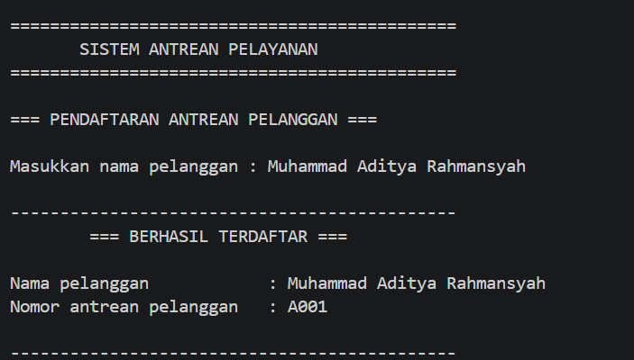

Pengujian 2 — Nama terlalu pendek
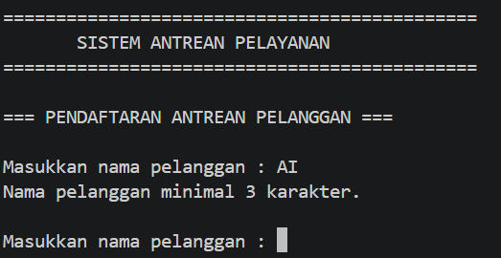

Pengujian 3 — Nama mengandung angka
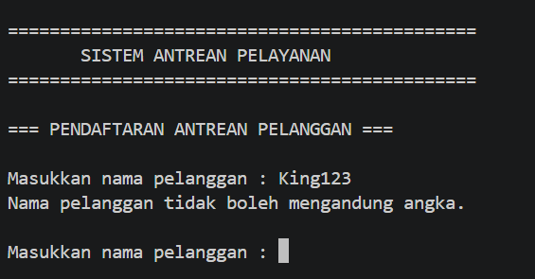

Pengujian 4 — Pendaftaran Berulang

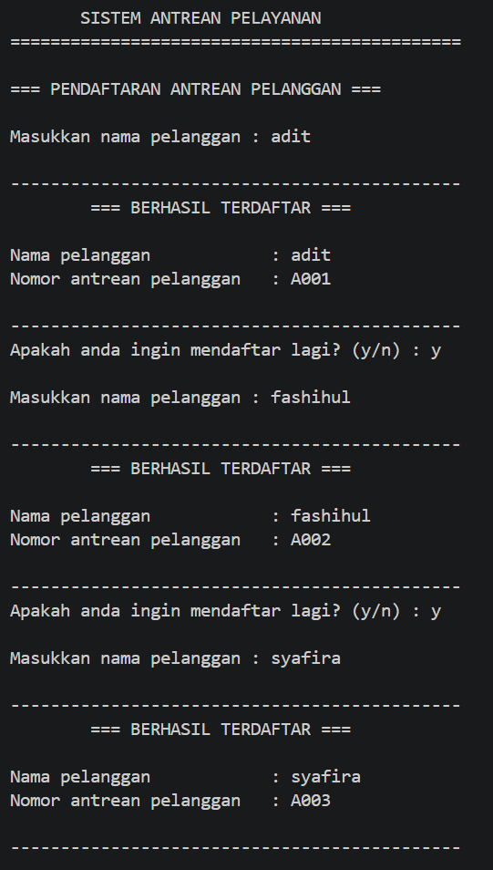

Pengujian 5 — Kapasitas penuh (Lebih dari 5 pendaftar)
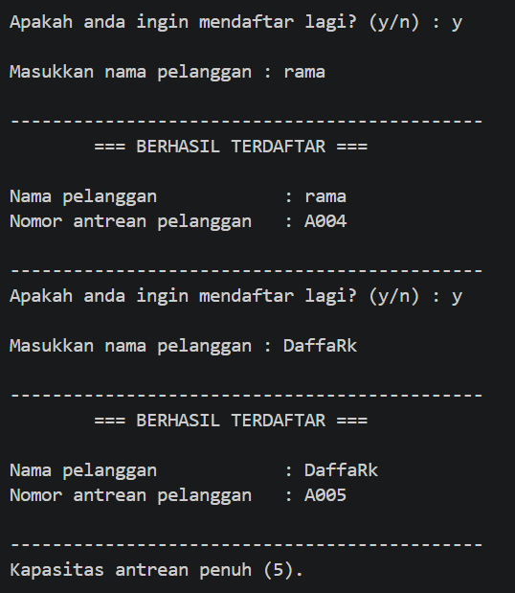

BAB VI — HASIL DAN PEMBAHASAN
  - Hasil Program

Program simulasi antrean pelayanan berhasil dibuat menggunakan bahasa C. Program dapat menerima pendaftaran maksimal lima pelanggan, memvalidasi nama pelanggan, dan memberikan nomor antrean secara berurutan mulai dari A001. Setelah proses pendaftaran selesai, program menampilkan daftar antrean aktif dan pelanggan yang sedang dilayani. Program juga menampilkan jumlah pelanggan yang telah dilayani, sisa antrean, serta ringkasan seluruh pelanggan yang telah dilayani. Hasil pengujian digunakan untuk memastikan setiap fitur berjalan sesuai dengan ketentuan program.

6.2 Penerapan Struktur Kontrol
Jelaskan penerapan masing-masing struktur.

Struktur | Penggunaan dalam Program
if | Validasi kondisi tertentu
if-else | Menentukan pilihan/kategori
while | Pengulangan berdasarkan kondisi
do-while | Mengulang input/transaksi
for | Menampilkan/mengulang proses tertentu

6.3 Kendala dan Solusi

Kendala | Solusi
Nama pelanggan tidak sesuai ketentuan | Menambahkan validasi nama menggunakan if dan while
Nama pelanggan mengandung angka | Melakukan pengecekan karakter menggunakan for dan if
Sulit mengetahui jumlah pelanggan yang sudah dilayani | Menambahkan variabel dilayani untuk menghitung pelanggan yang selesai dilayani

BAB VII — KESIMPULAN
7.1 Kesimpulan
Dari project diatas dapat kita simpulkan bahwa semua program yang kita buat dapat berjalan dengan baik dan benar. ada 3 poin yang perlu kita simpulkan yaitu:
- Sistem Pendaftaran Tervalidasi: Program mampu menampung data pelangga Proses Pelayanan Interaktif: Mekanisme pelayanan berjalan secara berurutan (first-in, first-out) menggunakan kontrol interaktif berbasis tombol Enter untuk memandu operator berpindah dari satu antrean ke antrean berikutnya.
- Proses Pelayanan Interaktif: Mekanisme pelayanan berjalan secara berurutan (first-in, first-out) menggunakan kontrol interaktif berbasis tombol Enter untuk memandu operator berpindah dari satu antrean ke antrean berikutnya.
- Pelaporan Transparan: Di akhir program, sistem menyajikan rekapitulasi data yang jelas berupa total keseluruhan pelanggan, jumlah pelanggan yang sukses dilayani, serta daftar riwayat pelayanan secara terstruktur.

7.2 Saran Pengembangan
Bagian ini sangat penting karena project akan dikembangkan pada tugas berikutnya.
Pada tahap selanjutnya, program dapat dikembangkan menggunakan array untuk menyimpan data pelanggan dalam jumlah lebih banyak. Selanjutnya, data pelanggan dapat dikelompokkan menggunakan struct agar penyimpanan data lebih terstruktur. Setelah itu, pointer dapat digunakan untuk mengakses dan memanipulasi data pelanggan. Program juga dapat dikembangkan menggunakan fungsi-fungsi tersendiri agar kode lebih terorganisir dan mudah dikelola.

DAFTAR PUSTAKA
Tuliskan sumber yang digunakan.
1. https://www.w3schools.com/cpp/cpp_arrays_loop.asp
2. Modul :
1. P1 - Fungsi & Variabel
2. P2 - Ekspression (Operator & Operand)
3. P3 - Relational Logical Assignment and Conditional
4. P4 - Statement Penentu Keputusan
5. P5 - Statement Perulangan – Looping
6. P6 - Algoritma dan Flowchart

LAMPIRAN

Lampiran A — Source Code Lengkap
#include <stdio.h>
#include <string.h>

#define MAKS 5 // jika maksimal hanya 5 pelanggan

int main(void)
{
char nama1[225], nama2[225], nama3[225];
char nama4[225], nama5[225];
char nama[225];
char ulang = 'y';
int jumlah = 0, dilayani = 0;
int i, j, c, panjang;
int valid;

printf("\n=============================================\n");
printf(" SISTEM ANTREAN PELAYANAN\n");
printf("=============================================\n");

printf("\n=== PENDAFTARAN ANTREAN PELANGGAN ===\n");

while (jumlah < MAKS && (ulang == 'y' || ulang == 'Y')) {

do {
valid = 1;

printf("\nMasukkan nama pelanggan : ");

if (scanf(" %224[^\n]", nama) != 1) {
printf("Input nama tidak valid.\n");
return 1;
}

while ((c = getchar()) != '\n' && c != EOF) {
}

panjang = strlen(nama);

if (panjang < 3) {
printf("Nama pelanggan minimal 3 karakter.\n");
valid = 0;
}

for (i = 0; i < panjang; i++) {
if (nama[i] >= '0' && nama[i] <= '9') {
printf("Nama pelanggan tidak boleh mengandung angka.\n");
valid = 0;
break;
}
}

} while (!valid);

switch (jumlah) {
case 0: strcpy(nama1, nama); break;
case 1: strcpy(nama2, nama); break;
case 2: strcpy(nama3, nama); break;
case 3: strcpy(nama4, nama); break;
case 4: strcpy(nama5, nama); break;
}

jumlah++;

printf("\n---------------------------------------------\n");
printf("\t=== BERHASIL TERDAFTAR ===\n");
printf("\nNama pelanggan : %s\n", nama);
printf("Nomor antrean pelanggan : A%03d\n\n", jumlah);
printf("---------------------------------------------\n");

if (jumlah == MAKS) {
printf("Kapasitas antrean penuh (%d).\n", MAKS);
break;
}

printf("Apakah anda ingin mendaftar lagi? (y/n) : ");
if (scanf(" %c", &ulang) != 1) {
ulang = 'n';
}

while ((c = getchar()) != '\n' && c != EOF) {
}
}

printf("\n\n--- PROSES ANTREAN PELAYANAN ---\n");
printf("Jumlah pelanggan dalam antrean : %d\n", jumlah);

printf("\n[ANTREAN AKTIF] Menunggu : %d orang\n", jumlah);
for (j = 0; j < jumlah; j++) {
switch (j) {
case 0: strcpy(nama, nama1); break;
case 1: strcpy(nama, nama2); break;
case 2: strcpy(nama, nama3); break;
case 3: strcpy(nama, nama4); break;
case 4: strcpy(nama, nama5); break;
}
printf(" %d. A%03d - %s\n", j + 1, j + 1, nama);
}

printf("\nTekan Enter untuk mulai melayani...\n");
getchar();

i = 0;

while (i < jumlah) {
switch (i) {
case 0: strcpy(nama, nama1); break;
case 1: strcpy(nama, nama2); break;
case 2: strcpy(nama, nama3); break;
case 3: strcpy(nama, nama4); break;
case 4: strcpy(nama, nama5); break;
}

printf("\n=============================================\n");

printf("[SEDANG DILAYANI]\n");
printf(" Nomor : A%03d\n", i + 1);
printf(" Nama : %s\n", nama);
printf(" Status: sedang diproses...\n");

dilayani++;
i++;

printf(" Pelanggan selesai dilayani!\n");

printf("\n[STATISTIK] Telah dilayani : %d dari %d pelanggan\n", dilayani, jumlah);

printf("\n[ANTREAN AKTIF] Menunggu : %d orang\n", jumlah - i);
if (i >= jumlah) {
printf(" (tidak ada antrean)\n");
} else {
for (j = i; j < jumlah; j++) {
switch (j) {
case 0: strcpy(nama, nama1); break;
case 1: strcpy(nama, nama2); break;
case 2: strcpy(nama, nama3); break;
case 3: strcpy(nama, nama4); break;
case 4: strcpy(nama, nama5); break;
}
printf(" %d. A%03d - %s\n", j - i + 1, j + 1, nama);
}
}

if (i < jumlah) {
switch (i) {
case 0: strcpy(nama, nama1); break;
case 1: strcpy(nama, nama2); break;
case 2: strcpy(nama, nama3); break;
case 3: strcpy(nama, nama4); break;
case 4: strcpy(nama, nama5); break;
}
printf("\nNomor berikutnya : A%03d (%s)\n", i + 1, nama);
printf("Tekan Enter untuk pelanggan berikutnya...\n");
getchar();
}
}

printf("\n\n=============== RINGKASAN ===============\n");
printf("Jumlah seluruh pelanggan : %d\n", jumlah);
printf("Jumlah yang telah dilayani : %d\n", dilayani);
printf("Sisa antrean : %d\n", jumlah - dilayani);
printf("\nDaftar pelanggan yang telah dilayani:\n");

for (i = 0; i < dilayani; i++) {
switch (i) {
case 0: strcpy(nama, nama1); break;
case 1: strcpy(nama, nama2); break;
case 2: strcpy(nama, nama3); break;
case 3: strcpy(nama, nama4); break;
case 4: strcpy(nama, nama5); break;
}
printf("%d. A%03d - %s\n", i + 1, i + 1, nama);
}

printf("\nTerima kasih telah menggunakan layanan kami!\n");

printf("\nTekan Enter untuk keluar...\n");
getchar();

return 0;
}

Lampiran B — Screenshoot Hasil Program

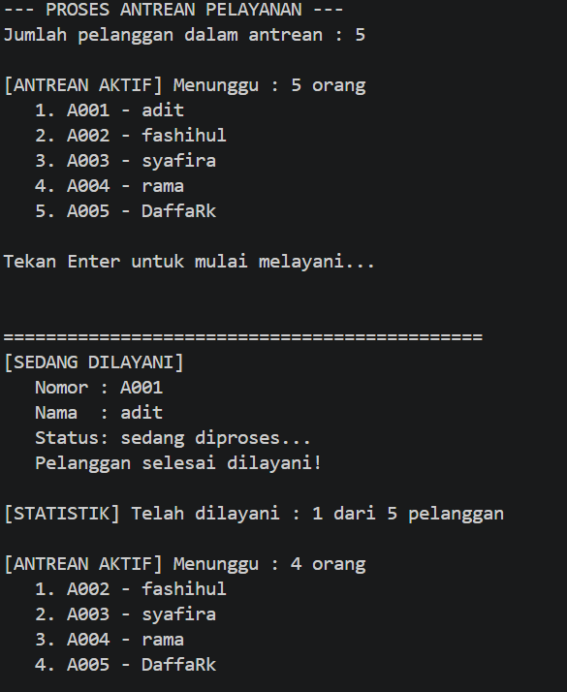

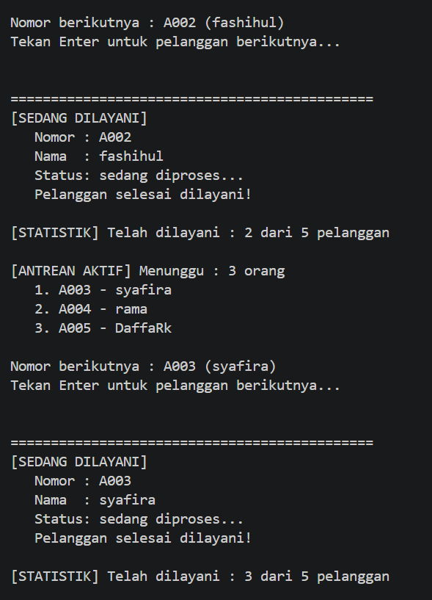

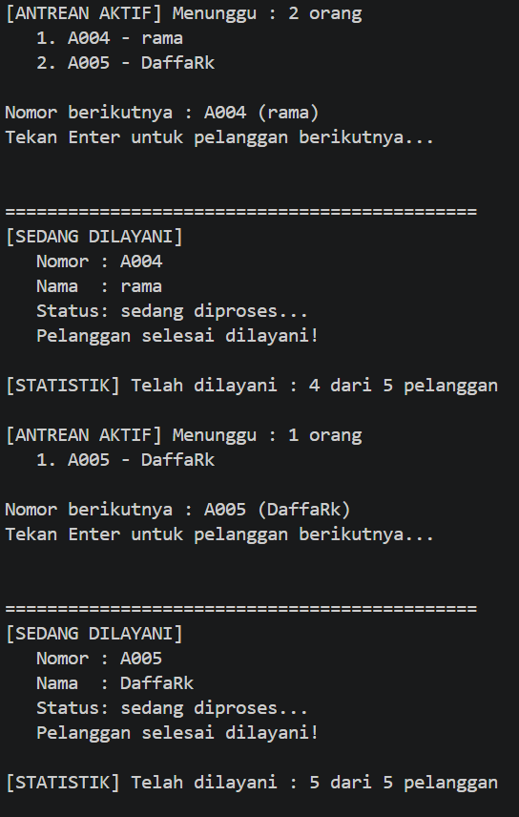

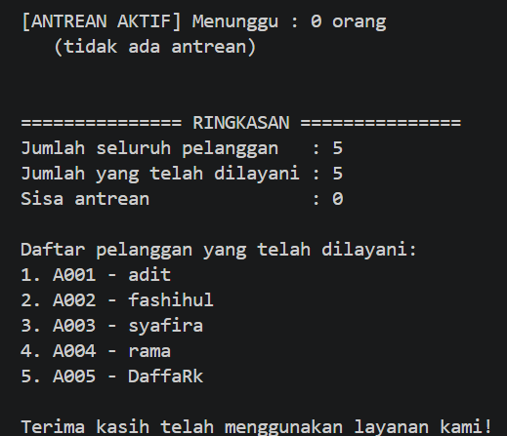

Lampiran C — Flowchart

Lampiran D — Bukti Kontribusi Anggota
Syafira Bulqis :

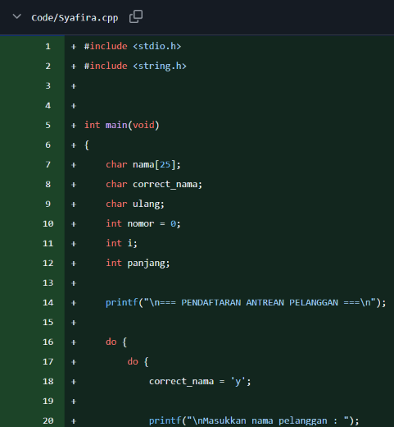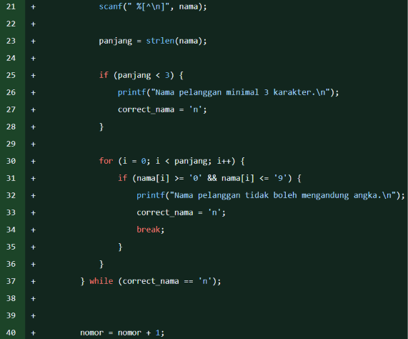
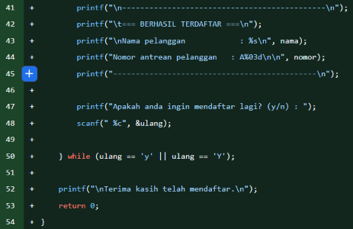

Fashihul Lisan :
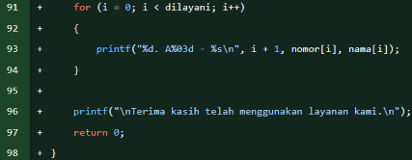
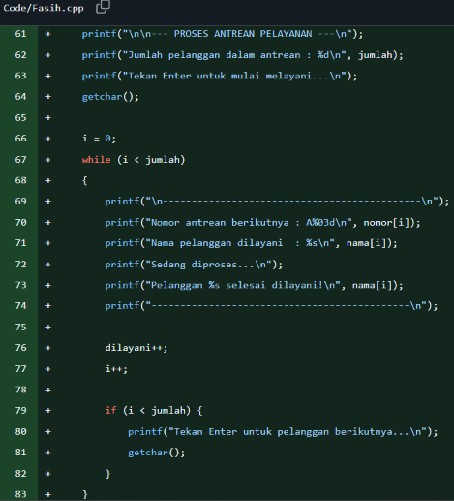

Muhammad Aditya Rahmansyah :
